Паспорт отряда ЮИД
Территория г. Гуково, Ростовская область
Образовательное учреждение МБОУ СОШ № 15
Заместитель директора по воспитательной работе - председатель комиссии «За безопасность движения» Дерябина Людмила Егоровна
Руководитель отряда ЮИД Дерябина Людмила Егоровна
Командир отряда ЮИД Семенов Симеон
Количество членов в отряде ЮИД 20 человек
Наличие формы есть
Эмблема отряда ЮИД_есть
Название команды «ЗЕЛЕНЫЙ СВЕТ»
Девиз отряда ЮИД Пропаганду непременно в школе, дома проведем.
Безопасное движенье, будет в городе родном!
Песня Отрядная песня на мотив песни "Зажигай!")
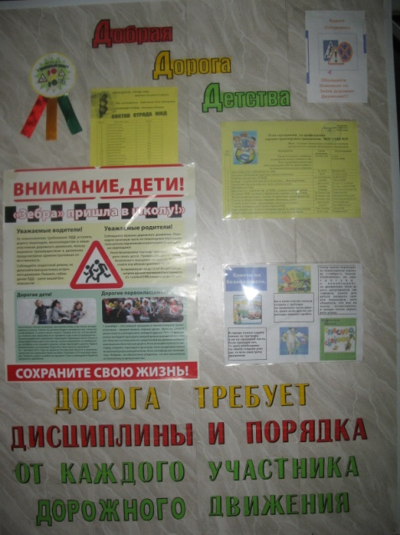
Загорелся, заискрился,
Светофор озорной,
Путь, подсказывая людям:
Жди, иди или стой!
Светофор ГАИ поможет,
ну и ты помоги,
запишись в ЮИД скорее,
все еще впереди!
Уголок ЮИД есть
Уголок БДД, видео уголок БДД
Авто городок, автоплощадка_нет
Шефство над ДОУ д\с «Сказка», д\с «Рябинушка»
Наличие плана работы отряда ЮИД есть
Фотоматериалы_есть

